Досрочные выборы прошли в Турции, Буркина-Фасо и Бангладеш
15.09.2021
Досрочное голосование на выборах депутатов Государственной Думы VIII созыва состоялось в Турции, Буркина Фасо и Бангладеш.
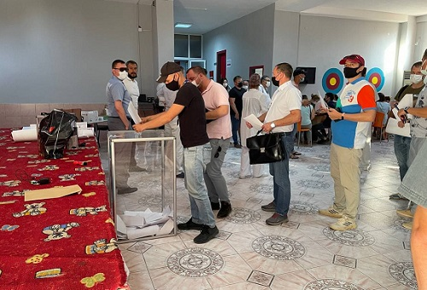
Так, 11 сентября голосование прошло в турецких городах Аланья, Измир, Кемер, Мармарис и Силифке провинции Мерсин, а также 11 и 12 сентября в Бурсе. Исполнить свой гражданский долг смогли российские граждане, работающие на стройплощадке АЭС «Аккую», находящиеся с туристическими целями, а также постоянно проживающие в этих населенных пунктах соотечественники. В общей сложности проголосовало более 2,5 тыс. человек.
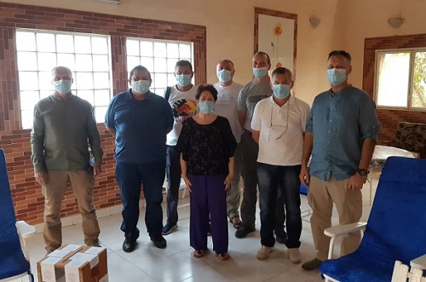
12 сентября досрочные выборы состоялись в г.Уагадугу. Выездное голосование, организованное при участии членов участковой избирательной комиссии при Посольстве России в Абиджане (Республика Кот д’Ивуар), прошло на территории почетного Генерального консульства России в Буркина Фасо.
Также досрочное выездное голосование было организовано Посольством РФ на строительной площадке АЭС «Руппур», сооружаемой в Бангладеш.

Адрес страницы: http://mosds.mos.ru/presscenter/news/detail/10256831.html
ГКУ города Москвы «Центр гуманитарного и делового сотрудничества с соотечественниками за рубежом - Московский дом соотечественника»

